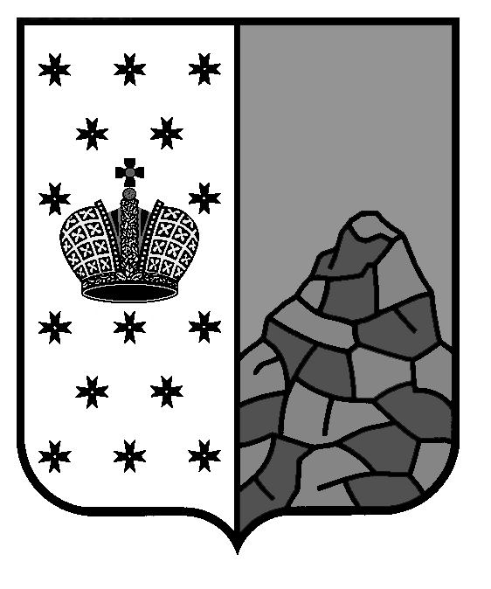
Российская Федерация
Новгородская область
Валдайский район
СОВЕТ ДЕПУТАТОВ ВАЛДАЙСКОГО ГОРОДСКОГО ПОСЕЛЕНИЯ
Р Е Ш Е Н И Е

Об утверждении Порядка размещения сведений о доходах, расходах, об имуществе и обязательствах имущественного характера лиц, замещающих муниципальные должности Валдайского городского поселения, и членов их семей на официальном сайте и представления этих сведений общероссийским средствам массовой информации

Принято Советом депутатов Валдайского городского поселения 29 июня 2017 года.
В соответствии Федеральным законом от 25 декабря 2008 года № 273-ФЗ «О противодействии коррупции», Указом Президента Российской Федерации от 8 июля 2013 года N 613 «Вопросы противодействия коррупции», Уставом Валдайского городского поселения Совет депутатов Валдайского городского поселения РЕШИЛ:

1. Утвердить прилагаемый Порядок размещения сведений о доходах, расходах, об имуществе и обязательствах имущественного характера лиц, замещающих муниципальные должности Валдайского городского поселения, и членов их семей на официальном сайте и представления этих сведений общероссийским средствам массовой информации.

2.Считать утратившим силу решение Совета депутатов Валдайского городского поселения от 31.01.2014 № 195 « Об утверждении Порядка размещения сведений о доходах, расходах, об имуществе и обязательствах имущественного характера лиц, замещающих муниципальные должности Валдайского городского поселения, и членов их семей на официальном сайте и представления этих сведений средствам массовой информации».
3. Опубликовать решение в бюллетене «Валдайский Вестник» и разместить на официальном сайте Совета депутатов Валдайского городского поселения.

Глава Валдайского городского
поселения, председатель Совета
депутатов Валдайского городского
поселения В.П.Литвиненко

«29» июня 2017 года № 102

УТВЕРЖДЕН
решением Совета депутатов
Валдайского городского поселения
от 29.06.2017 №102

ПОРЯДОК
размещения сведений о доходах, расходах, об имуществе и
обязательствах имущественного характера лиц, замещающих
муниципальные должности Валдайского городского поселения,
и членов их семей на официальном сайте и представления этих
сведений общероссийским средствам массовой информации

1. Настоящим порядком устанавливаются обязанности органов местного самоуправления Валдайского городского поселения по размещению сведений о доходах, расходах, об имуществе и обязательствах имущественного характера лиц, замещающих муниципальные должности Валдайского городского поселения, их супругов и несовершеннолетних детей (далее – сведения о доходах, об имуществе и обязательствах имущественного характера) на официальном сайте Совета депутатов Валдайского городского поселения http://valday-gorod.ru и предоставления этих сведений общероссийским средствам массовой информации для опубликования в связи с их запросами.
2. Размещаются на официальном сайте Совета депутатов Валдайского городского поселения и предоставляются для опубликования общероссийским средствам массовой информации следующие сведения о доходах, об имуществе и обязательствах имущественного характера:
1) перечень объектов недвижимого имущества, принадлежащих лицу, замещающему муниципальную должность Валдайского городского поселения, его супруге (супругу) и несовершеннолетним детям на праве собственности или находящихся в их пользовании, с указанием вида, площади и страны расположения каждого из них;
2) перечень транспортных средств, с указанием вида и марки, принадлежащих на праве собственности лицу, замещающему муниципальную должность Валдайского городского поселения, его супруге (супругу) и несовершеннолетним детям;
3) декларированный годовой доход лица, замещающего муниципальную должность Валдайского городского поселения, его супруги (супруга) и несовершеннолетних детей.
4) сведения об источниках получения средств, за счет которых совершены сделки по приобретению земельного участка, иного объекта недвижимого имущества, транспортного средства, ценных бумаг, долей участия, паев в уставных (складочных) капиталах организаций, если общая сумма таких сделок превышает общий доход лица, замещающего муниципальную должность Валдайского городского поселения, и его супруги (супруга) за три последних года, предшествующих отчетному периоду.

3. В размещаемой на официальном сайте Совета депутатов Валдайского городского поселения и предоставляемых общероссийским средствам массовой информации для опубликования сведения о доходах, об имуществе и обязательствах имущественного характера запрещается указывать:
1) иные сведения (кроме указанных в пункте 2 настоящего порядка) о доходах лица, замещающего муниципальную должность Валдайского городского поселения, его супруги (супруга) и несовершеннолетних детей, об имуществе, принадлежащим на праве собственности названным лицам, и об их обязательствах имущественного характера:
2) персональные данные супруги (супруга), детей и иных членов семьи лица, замещающего муниципальную должность Валдайского городского поселения;
3) данные, позволяющие определить место жительства, почтовый адрес, телефон и иные индивидуальные средства коммуникации лица, замещающего муниципальную должность Валдайского городского поселения, его супруги (супруга), детей и иных членов семьи;
4) данные, позволяющие определить местонахождение объектов недвижимого имущества, принадлежащих лицу, замещающему муниципальную должность Валдайского городского поселения, его супруге (супругу), детям, иным членам семьи на праве собственности или находящихся в их пользовании:
5) информацию, отнесенную к государственной тайне или являющуюся конфиденциальной.
4. Сведения о доходах, расходах, об имуществе и обязательствах имущественного характера, указанные в пункте 2 настоящего Порядка, за весь период замещения лицом должностей, замещение которых влечет за собой размещение его сведений о доходах, расходах, об имуществе и обязательствах имущественного характера, а также сведения о доходах, об имуществе и обязательствах имущественного характера его супруги (супруга) и несовершеннолетних детей находятся на официальном сайте Совета депутатов Валдайского городского поселения, и ежегодно обновляются в течение 14 дней со дня истечения срока, установленного для их подачи.
5. Размещение на официальном сайте Совета депутатов Валдайского городского поселения сведений о доходах, расходах, об имуществе и обязательствах имущественного характера, указанных в пункте 2 настоящего порядка обеспечивается муниципальным служащим, обеспечивающим деятельность Совета депутатов Валдайского городского поселения (далее муниципальный служащий).
6. Муниципальный служащий:
1) в течение трех рабочих дней со дня поступления запроса от общероссийского средства массовой информации сообщает о нем лицу, замещающему муниципальную должность Валдайского городского поселения, в отношении которого поступил запрос;
2) в течение семи рабочих дней со дня поступления запроса от общероссийского средства массовой информации обеспечивает предоставление ему сведений, указанных в пункте 2 настоящего порядка, в том случае, если запрашиваемые сведения отсутствуют на официальном сайте.

7. Муниципальный служащий несет в соответствии с законодательством Российской Федерации ответственность за несоблюдение настоящего порядка, а также за разглашение сведений, отнесенных к государственной тайне или являющихся конфиденциальными.

_______________________

